La Rochelle, le 31/01/2023

Proposition d’intervention chorégraphique
du Conservatoire de Musique et Danse
de la Communauté d’agglomération de La Rochelle

« Tournée des collèges»
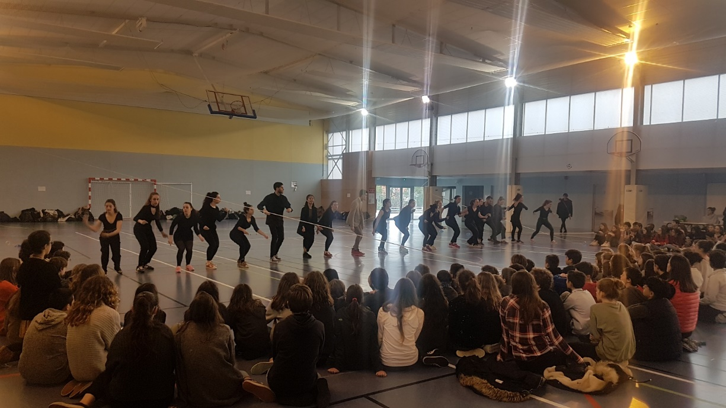
de l’Atlantique Ballet Contemporain

Encadrement artistique :
Christophe Béranger & Jonathan Pranlas-Descours
(Compagnie Sine Qua Non Art)






Qu’est-ce que la « Tournée des collèges » ?

La « Tournée des collèges » fait partie intégrante de la formation des élèves de l’« Atlantique Ballet Contemporain » (ABC). Elle a pour objectif pédagogique la rencontre des arts vivants au sein d’un établissement scolaire.
Cela permet de participer à démocratiser la danse et la musique pour tous et partout, en permettant la rencontre des artistes avec le public et le partage de pratiques artistiques.

Pour l’année 2022/2023, le Conservatoire propose des interventions des danseurs de l’ABC dans les collèges du département de Charente-Maritime.

Une intervention (1 heure) comprend :
> Un spectacle (20 minutes). Les élèves danseurs de l’ABC proposent aux collégiens de découvrir une pièce chorégraphique.
> Des ateliers de pratique (20 minutes). Chaque danseur de l’ABC prend en charge les collégiens par petit groupe.
> Un temps d’échange autour du travail et de l'expérience de chacun. (20 minutes)

L’intervention peut avoir lieu 2 fois dans la journée dans un même collège, pour permettre à toutes les classes de l’établissement d’y participer, et ainsi d’en faire bénéficier le plus grand nombre d’élèves.

L’Atlantique Ballet Contemporain (ABC)

L’ABC est une classe à orientation professionnelle pour les élèves danseurs qui souhaitent poursuivre leur formation dans le but d’embrasser une carrière dans la danse. Au-delà des cours traditionnels de renforcement technique et artistique ainsi que d’acquisition de répertoires, cette classe est également un lieu de créations et de rencontres avec les artistes et chorégraphes d’aujourd’hui, toutes tendances confondues, de façon à élargir au maximum la palette des pratiques des étudiants et de développer chez chacun des outils de recherche et de création.

La direction artistique et pédagogique de cette formation est assurée par la Directrice du Conservatoire de l’Agglomération de La Rochelle, Joëlle Gasseling.
L’enseignement est assuré par une équipe permanente de professeurs ainsi que des interprètes et chorégraphes de renom ou des artistes provenant d’autres champs artistiques. L’encadrement artistique est confié aux chorégraphes Christophe Béranger et Jonathan Pranlas-Descours de la compagnie Sine Qua Non Art.

La formation de l’ABC prévoit un programme annuel de 32 heures par semaine entre mi-septembre et mi-juin.
Les élèves sont étudiants en Diplôme Universitaire de la formation Atlantique Ballet Contemporain du danseur interprète contemporain.

Fiche technique
LA TOURNÉE DES COLLÈGES

- PERIODE
Du mardi 30 mai au vendredi 9 juin 2023 (sauf mercredi, samedi et dimanche)

- DEROULE au choix
- sur 1/2 journée (1 intervention matin ou après-midi)
- sur 1 journée complète (1 intervention matin et 1 intervention après-midi)

- PLANNING PREVISIONNEL

MATIN :  9h30 – 10h30 : échauffement de l’ABC  10h30 – 10h50 : spectacle  10h50 – 11h10 : ateliers de pratique  11h10 – 11h30 : discussion / échange  OU  APRES-MIDI :  13h30 – 14h00 : échauffement de l’ABC  14h00 – 14h20 : spectacle  14h20 – 14h40 : ateliers de pratique  14h40 – 15h00 : discussion / échange | JOURNEE COMPLETE  9h30 – 10h30 : échauffement de l’ABC  10h30 – 10h50 : spectacle  10h50 – 11h10 : ateliers de pratique  11h10 – 11h30 : discussion / échange  PAUSE REPAS  13h30 – 14h00 : échauffement de l’ABC  14h00 – 14h20 : spectacle  14h20 – 14h40 : ateliers de pratique  14h40 – 15h00 : discussion / échange

Attention : Les horaires ci-dessus sont donnés à titre indicatif. Ils seront ajustés selon le temps nécessaire aux déplacements des élèves de l’A.B.C. et aussi selon les horaires de fonctionnement de l’établissement.

- BESOINS MATERIELS ET TECHNIQUES

- Un gymnase propre. Le sol doit être nettoyé.
- Surface pour les danseurs : environ 120 m². Les spectateurs seront installés au sol, en U, autour des danseurs (sur 3 rangées maximum). Cela représente environ 100 élèves minimum et 200 élèves maximum – selon les dimensions de votre espace.
- Espace vestiaire
- Parking pour les véhicules : 2 ou 3 minibus et véhicules personnels des danseurs
- Accueil des danseurs (28) et des encadrants (4 maximum) à la cantine le midi.
- Prévoir collations, eau, café/thé

- INSCRIPTION

Inscription obligatoire avant le vendredi 10 mars 2023, auprès de Sophie Brunet-Tardy à
sophie.brunet-tardy@agglo-larochelle.fr / 05 46 30 35 12 ou 05 46 41 72 30

À préciser lors de votre inscription :
- le nombre de classes concernées, ainsi que le niveau scolaire des élèves ciblés
- le choix de planning (matinée, ou après-midi, ou journée complète
- le contact de l’interlocuteur référent pour assurer le suivi de ce projet avec notre équipe.

- POUR PLUS D’INFORMATIONS SUR L’ABC

Vous souhaitez en savoir plus sur l’ABC avant de vous inscrire ?

Le Conservatoire vous propose de :
- venir dans les locaux du Conservatoire de danse (5 rue de l’Arsenal, 17000 La Rochelle), pour y rencontrer les chorégraphes Christophe Béranger & Jonathan Pranlas-Descours et assister à un cours des élèves de l’ABC
- voir la présentation du programme des créations de l’ABC, lors de la soirée à la Coursive-Scène nationale La Rochelle, le vendredi 24 mars 2023 à 19h, salle Verdière.
Gratuit sur réservation à resaconservatoire@agglo-larochelle.fr

